Викторина с элементами ТРИЗ для детей старшей группы
«Фантазёры - изобретатели»
Предлагаем принять участие в викторине по оценке творческого мышления у дошкольников.
Выполнение заданий викторины позволит ребенку расширить свой кругозор, повысить интерес к обучению, развить усидчивость и целеустремленность.
Цель: выявление творческого мышления у детей и умения видеть проблемную ситуацию с разных точек зрения.
Задачи:
- умение устанавливать причинно - следственную связь между событиями
- различать объекты по их назначению
- находить и применять ресурсы
- находить выход из нестандартной ситуации
- проявлять образность, связность и управляемость мышления при фантазировании.
Задание №1
Предложите ребенку рассмотреть карточки и разложить в том порядке, который он считает правильным.
Инструкция для ребенка:
«Рассмотри внимательно корточки. Разложи их в том порядке, который ты считаешь правильным. Объясни, почему ты так считаешь.
Выбери из группы дополнительных карточек одну, которая показывает, что было раньше, до начала получившейся истории. А теперь выбери одну, которая показывает, что будет потом, когда история закончится. Объясни, почему ты так думаешь».
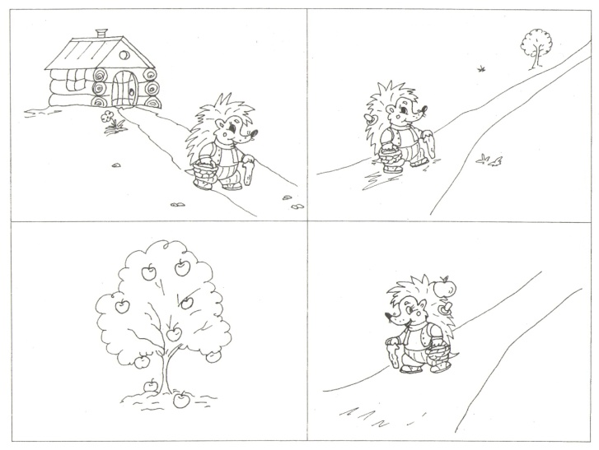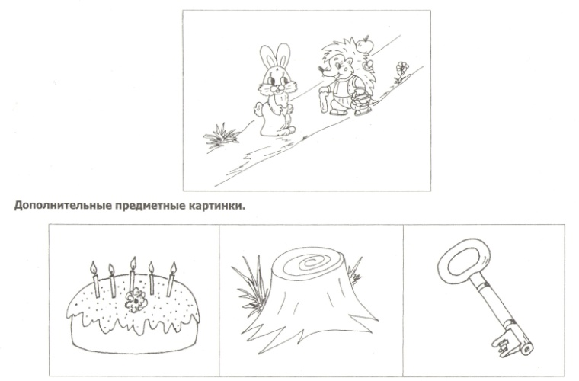
Результат оценивания:
За каждую правильно выбранную и объясненную карточку начисляется один балл.
Максимальное количество баллов по данному заданию: 6 баллов.
Задание №2
Предложите ребенку рассмотреть картинку с сюжетным рисунком и рассказать, что на ней изображено и в чем проблема. Предложите помочь герою найти выход из данной ситуации.
Инструкция для ребенка:
«Рассмотри внимательно картинку. Расскажи, что на ней нарисовано. Какая проблема у девочки? (Что случилось у девочки?) Предложи разные способы помощи, используя только то, что есть на рисунке».
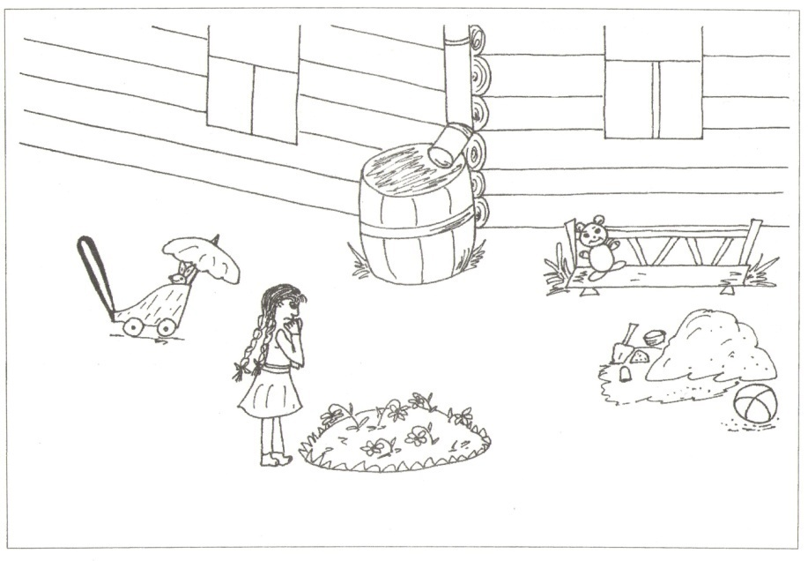
Результат оценивания:
За каждое придуманное ребенком реализуемое решение начисляется один балл.
Максимальное количество баллов: 14 баллов.
Задание №3
Перед ребенком выкладываете карточку с изображением сюжетной картинки и предлагаете рассказать, что на ней изображено.
Обратите внимание на пустой прямоугольник и предложите придумать разные варианты дорисовки и объяснить смысл каждого из них.
Инструкция для ребенка:
«Посмотри на эту картинку. Расскажи, что тут изображено. Как ты думаешь, что можно дорисовать вместо пустого квадратика? Почему? Придумай, что другое могло бы здесь оказаться и объясни почему?».
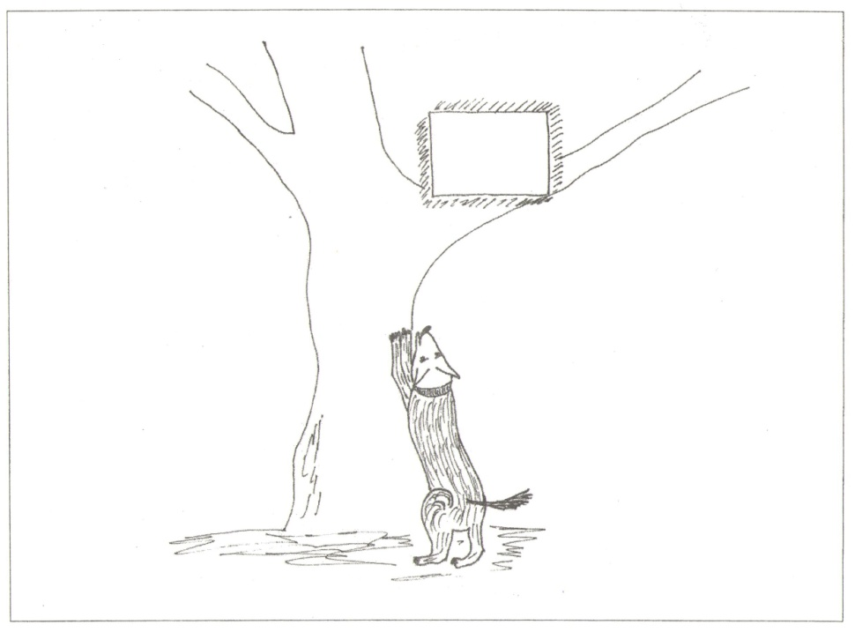
Результат оценивания:
За каждый обоснованный ответ, соответствующий ситуации на картинке , начисляется балл.
Задание №4
Покажите ребенку карточку с картинками и попросите назвать, что на ней изображено. Предложите составить группу из нескольких картинок(не менее двух) и объяснить, почему он объединил эти картинки в одну группу; составить как можно больше групп с разными признаками объединения.
Инструкция для ребенка:
«Посмотри на эти картинки. Что на них нарисовано? Подумай, что общего может быть между некоторыми из этих картинок. Назови, какие картинки можно объединить в одну группу и почему? Придумай как можно больше таких групп».
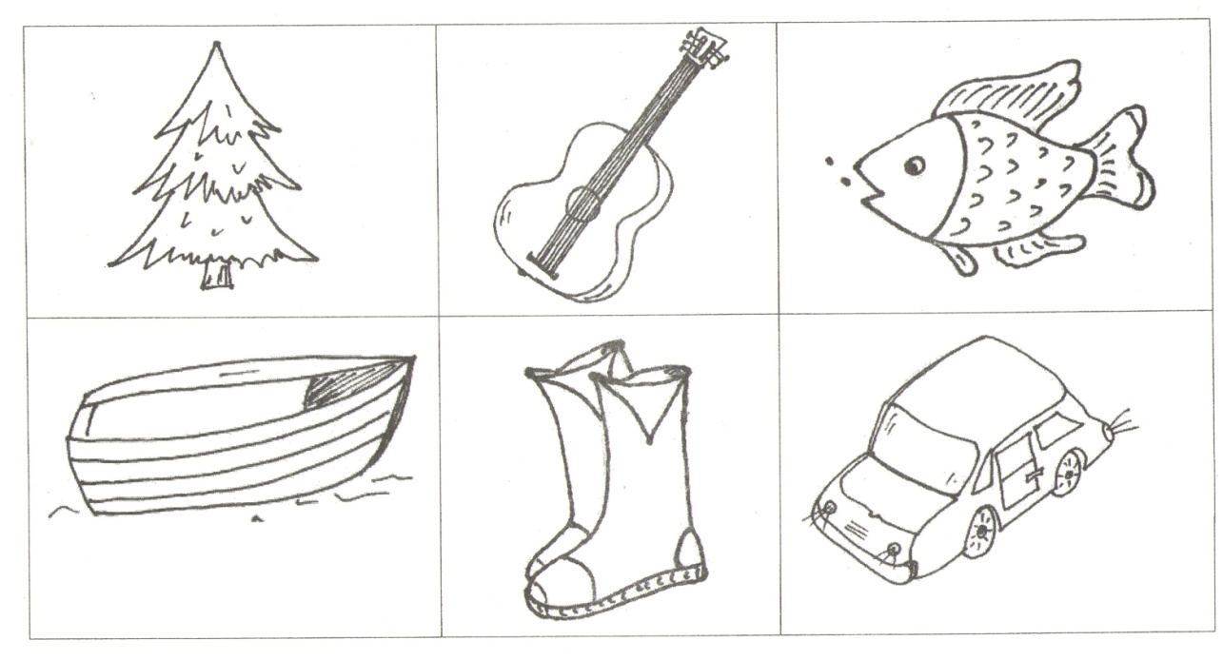
Результаты оценивания:
За каждую составленную и объясненную группу начисляется отдельное количество баллов – по 1 баллу за каждый входящий в группу объект.
В конце викторины все баллы суммируются.
Чем выше балл, тем более развито у ребенка умение творчески мыслить и применять свои идеи в жизненных ситуациях.

